**以赛促能，共筑育人新征程**

——郑州市电子信息工程学校2025年班主任素质能力比赛决赛圆满收官

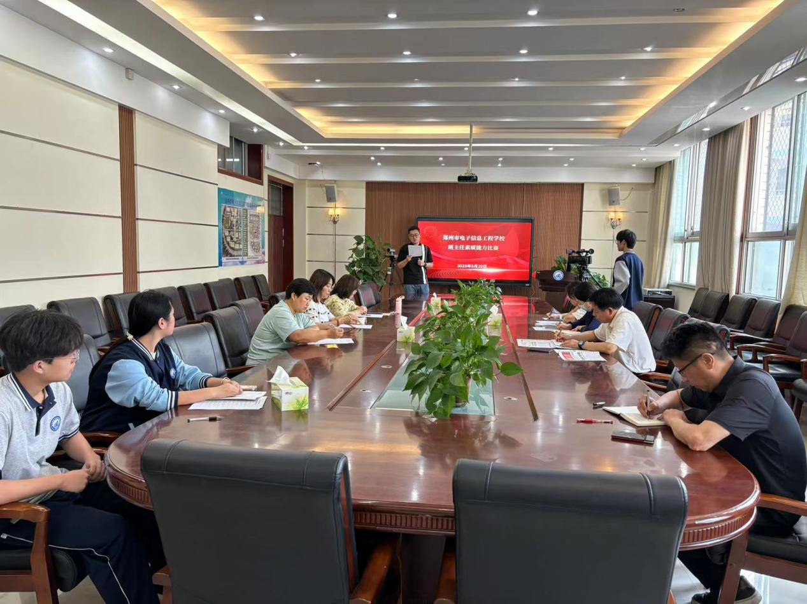

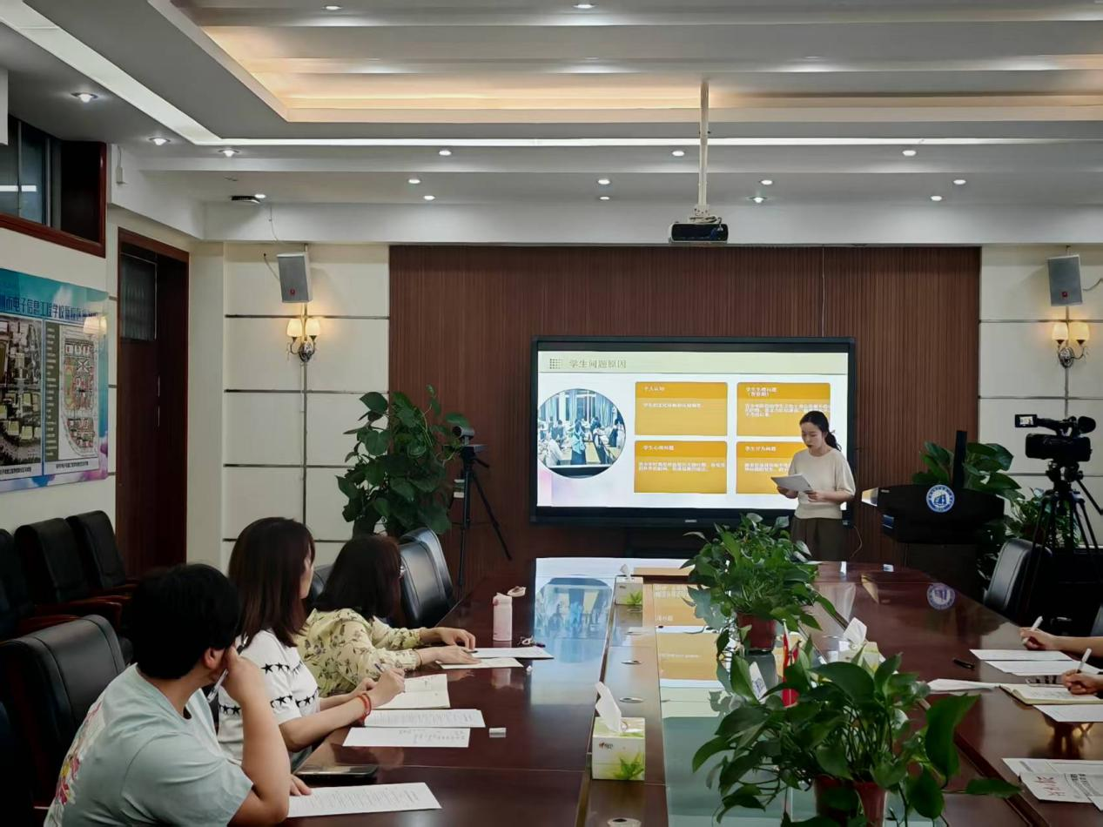

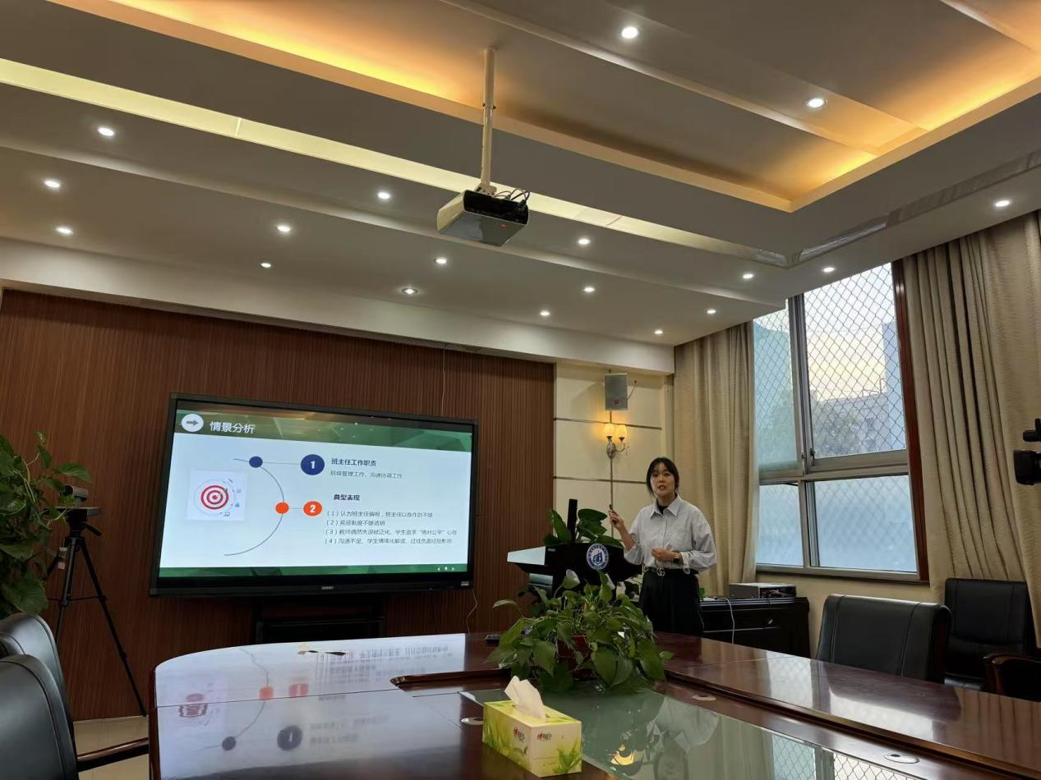

为深入贯彻落实立德树人根本任务，进一步加强班主任队伍建设，提升班主任的专业素养和工作能力，郑州市电子信息工程学校于2025年5月20日成功举办了2025年班主任素质能力大赛决赛阶段的比赛。此次比赛聚焦模拟情景处置和答辩环节，为班主任们提供了一个展示智慧与风采、交流经验与方法的平台。

通过对第一阶段班级建设方案以及班级活动策划的初评，选出了15名优秀班主任代表参加此次决赛阶段的比赛。预备会上，韩兴华校长鼓励选手们积极准备，赛出风格、赛出水平。决赛当天，韩校长也全程观摩了此次比赛。高勤华副校长、张丽君主任、刘波书记、张潇潇老师、李琼老师、杜晓燕老师担任了现场评委。

在模拟情景处置环节，参赛班主任们现场抽取题目后，迅速进入角色，凭借着丰富的经验和敏锐的洞察力，对各种复杂的班级管理场景进行了精准分析和妥善处理。从学生的心理问题疏导，到班级突发事件的应对，再到家校沟通中的矛盾化解，他们展现出了扎实的基本功和出色的应变能力。

在随后的答辩环节，评委们围绕班级管理理念、学生个性化教育、政策理论等方面提出了一系列具有针对性和深度的问题。班主任们结合自身工作实际，条理清晰地阐述了自己的观点和做法，分享了许多宝贵的教育心得和创新思路，充分展现了他们的理论素养，以及对班主任工作的深刻理解和高度责任感。

此次班主任素质能力比赛，不仅是对参赛班主任个人能力的一次检验，更是学校加强班主任队伍建设、提升德育工作水平的重要举措。通过比赛，班主任们相互学习、相互启发，进一步明确了新时代班主任工作的方向和重点，为更好地开展班级管理和育人工作奠定了坚实基础。未来，郑州市电子信息工程学校将继续以比赛为契机，不断探索创新班主任培养模式，打造一支高素质、专业化的班主任队伍，为学生的成长成才保驾护航 ，为学校的高质量发展贡献力量。